Nº EMPENHO: 6482
NOTA DE DESPESA: 31113
NOME: BETANE LEONEL DA SILVA BRITTES
MÊS REFERÊNCIA: SETEMBRO/2025

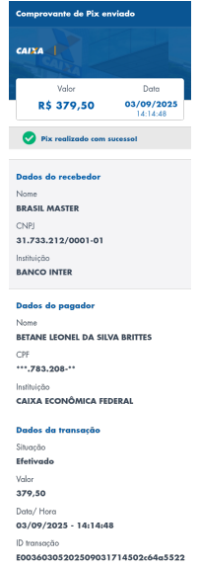
COMPROVANTE DE PAGAMENTO

